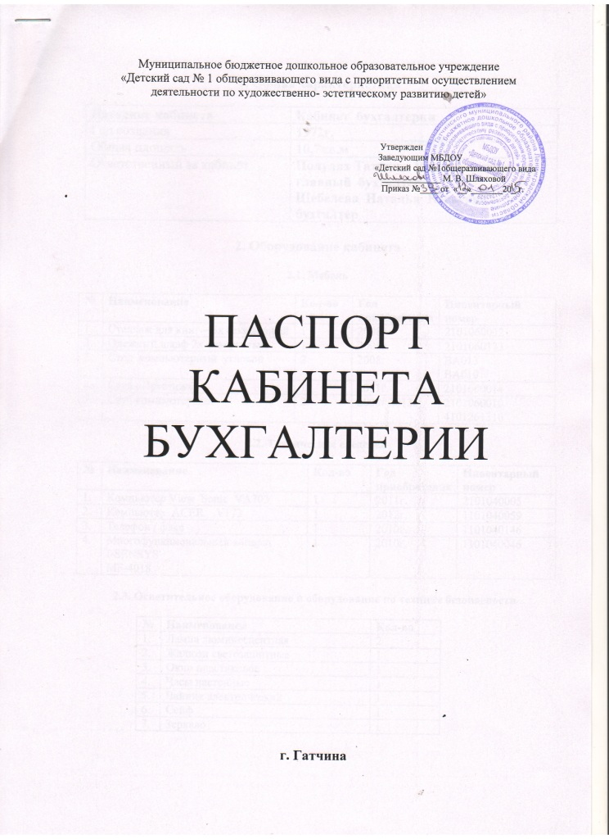

1. Общая характеристика

Названиекабинета | Кабинет бухгалтерии дошкольного образовательного учреждения
Годсоздания | 1972г.
Общаяплощадь | 10,7кв.м
Ответственныйзакабинет | Полулях Татьяна Владимировна –главный бухгалтер  Щебелева Наталья Юрьевна – бухгалтер

2. Оборудование кабинета

2.1. Мебель

№ | Наименование | Кол-во | Год приобретения | Инвентарныйномер
1. | Стеллаж для книг – 3х секционный | 1 | 2008г. | 2101060032
2. | Одежныйшкаф 2х-створчетый | 1 | 2008г. | 2101060133
3. | Столкомпьютерныйугловой | 2 | 2008г. | ВА013  ВА010
4. | Стул «Престиж» | 1 | 2011г. | 2101060014
5. | Стулкомпьютерный | 2 | 2008г.2013г. | 2101060010  4101261310

2.2. Технические средства

№ | Наименование | Кол-во | Год приобретения | Инвентарныйномер
1. | Компьютер View Sonic VA703 | 1 | 2011г. | 2101040005
2. | Компьютер ACER V173 | 1 | 2012г. | 1101040059
3. | Телефон/факс | 1 | 2010г. | 1101040146
4. | Многофункциональныйаппарат  I-SENSYS  MF-4018 | 1 | 2010г. | 1101040046

2.3. Осветительное оборудование и оборудование по технике безопасности

№ | Наименование | Кол-во
1. | Лампа люминесцентная | 2
2. | Жалюзисветозащитные | 1
3. | Окнопластиковое | 1
4. | Часынастенные | 1
5. | Чайникэлектрический | 1
6. | Сейф | 1
7. | Зеркало | 1

